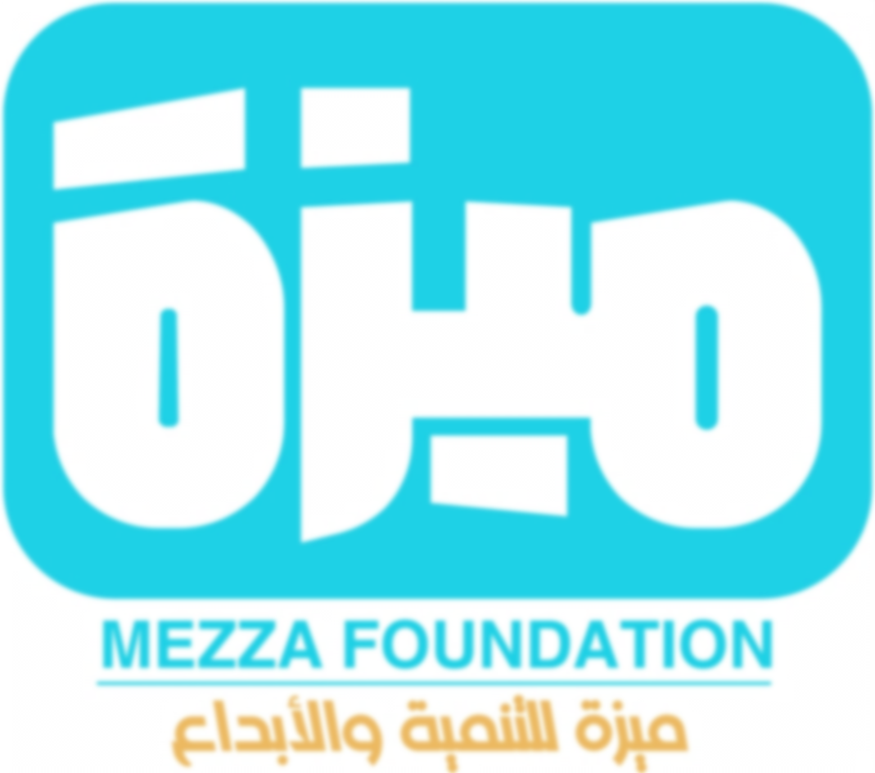 |  |  |  | السيرة الذاتية لسنتر اينوفيشن التابع  لـــمؤسسة ميزة للتنمية والابداع  مشهرة برقم 4145
مركز اينوفيشن التابع ل مؤسسة ميزة للتنمية والابداع المشهرة بوزارة التضامن الاجتماعى برقم 4145 وقد أنشئ المركز عام 2006 بمدينة الاسكندرية ليكون واحدا من المراكز التدريبيية الفعالة والمتخصصة في تنمية المجتمع وتنشئة جيل قادر علي مواجهة تحديات سوق العمل بكل ثقة وكذالك تطوير الافراد من الناحية التكنولوجية وغيرها.
يهتم المركز بتدريس كل مايتعلق بمجال ريادة الاعمال وتكنولوجيا المعلومات واللغات والتنمية البشرية مع تقديم دبلومات متخصصة عديدة فى هذه المجالات
رؤيتنا :
تقديم الخدمات الاستشارية والتسويقية والتدريبية توازي من جودتها المستوي الدولي المتطور ليتماشي مع التطور وكذالك سوق العمل الدولي.
اهدافنا :
تاهيل وتدريب الكوادر البشرية باختلاف ميولها وتخصصاتها واعمارها والعمل علي تطوير مهاراتهم بما يساعدهم على خدمة المجتمع و التفاعل العلمي وبما يناسب آليات الاسواق المحلية والاقليمية والعالمية.
تاهيل الفئات من حملة الشهادات العاليا والمتوسطة وفوق المتوسطة عمليا لرفع كفاءتهم بما يتيح لهم مجالات وفرص عمل جديدة في معظم المجالات المتاحة.
اعداد البرامج التدريبية (التسويقية والادارية والمهنية المتخصصة ) بالاستعانة بأستشاريين ومعلمين ذو كفاءة عالية ومعتمدين دولياً , وتنفيذها طبقا لاحتياجات العملاء التدريبية وبما يتماشي مع حاجة ومتطلبات سوق العمل حسب المعايير المطلوبة.
تقديم الاستشارات الادارية والتدريبية للشركات لرفع كفاءة وفعالية الموارد البشرية والوصول الي الانتاجية المرجوة.

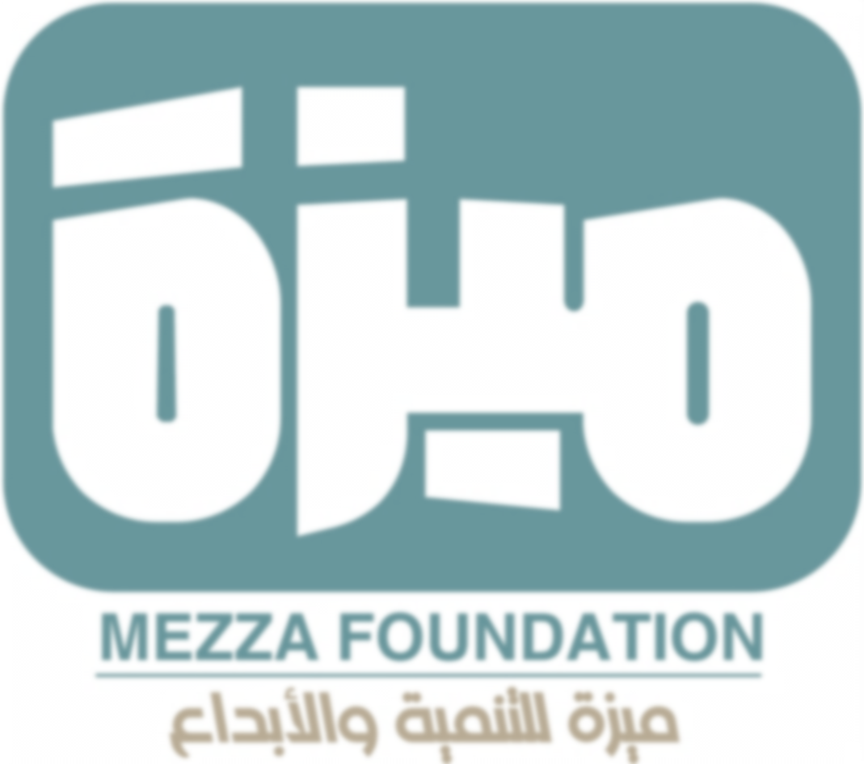
الاتفاقيات والبروتوكولات التي تمت بين المركز والهيئات الاخري :
- التعامل مع كل من الصندوق التعليمى للتكنولوجيا والمعلومات التابع لوزارة الاتصالات وتكنواوجيا المعلومات.
- هيئة تنمية صناعة تكنولوجيا المعلومات المصرية
- المركز الإقليمي لتكنولوجيا المعلومات وهندسة البرامج التابع لوزارة الاتصالات وتكنواوجيا المعلومات.
- UNDP The United Nations Development Program me in Egypt برنامج الأمم المتحدة الانمائى
- المفوضية السامية للاجئين في مصر UNHCR (the UN Refugee ) Agency
- بروتوكول تعاون مع شركة انتل لتدريب الأطفال
- البنك الاهلى – رابطة مدارس الكاثوليك – مكتبة الاسكندرية - العديد من المؤسسات والشركات .
- برتوكول تعاون فى مبادرة اشبال مصر الرقمية التابع لوزارة الاتصالات وتكنولوجيا المعلومات وشركة UDCITY
الدورات والندوات التي اقيمت عن طريق المركز :
قام المركز بعمل ندوات ومحاضرات ودورات تدريبية في العديد من المجالات المتخصصة مع جهات متعددة ف القطاع العام والخاص وهذا لتوفير بيئة تعليمية مناسبة تتيح للمتعلم الاستفادة من انواع متعددة ومختلفة من مصادر التعلم وتهيئ له فرص التعليم الذاتي وتعزز لديه مهارات البحث والاستكشاف والعلو بشأن المجتمع وتنمية راس المال الفكري المبدع والمبادر ليصبح المتدرب مدركا وملبيا لحاجات قطاع الاعمال الحالية والمستقبلية .
وقد تشرفنا بالتدريب بالعديد من المدارس والهيئات:
- كلية سان مارك | - موظفى البنك الاهلى
- مدرسة سان جبرائيل | - مدرسة ماريا اوزيليا
- سان فنسان ميامى | - سان شارل الالمانية
- سان فنسان دبول | مدارس المدينة -مدارس بدر
- مدرسة جيرار | - موظفى مكتبة الاسكندرية
- كلية نتردام | - وبعض من المؤسسات  - الخاصة
- بعض من الشركات مثل الصفوة للاستثمار العقارى | - مؤسسات ومبادرات شبابية ...أفاد – سمارت –ايفلوشن وغيرها..

- تم تدريب دفعات من الاطفال والشباب الخريجين علي برامج اللغات (الانجليزية ؛ الفرنسية- الألمانية ).
- تدريب شباب الخرجين من خلال منحة مقدمة من الصندوق التعليمى للتكنولوجيا والمعلومات التابع لوزارة الاتصالات فى مجالات البرمجة والجرافيك المتقدمة.
- تدريب اصحاب الاعمال والمشاريع الصغيرة ,وكانت منحة مقدمة من هيئة تنمية صناعة تكنولوجيا المعلومات المصرية .
- تدريب اكثر من 250من الاخوة السوريين والعراقيين وكانت منحة مقدمة من ال المفوضية السامية لشؤن اللاجئين في مصر.
- تدريب اكثر من 3000خريج وخريجة على برامج الكمبيوتر واللغات لتأهيلهم لسوق العمل.
يعتمد المركز علي خبراء في مجال التدريب ومعتمدين دولياً وذالك لتوفير البرامج التدريبية المرتبطة باحتياجات السوق بحيث تستطيع هذه البرامج ان تكون حلقة وصل بين التطور العلمي والمهارة العلمية التي يحتاجها السوق وكذلك اصحاب الاعمال وكذالك مواكبة تطورات العصر التكنولوجى.

وتفضلوا بقبول فائق الاحترام
مقدمه لسيادتكم
رئـيس مجلس الادارة
مهندسة / إيناث مبروك
MCSD-MCD-MCP-TOT Microsoft

 |  | 9 شارع ابراهيم نصير لوران الاسكندرية
 |  | 01141622687
 |  | Innovation.alex4u@gmail.com

